# Skilaverkefni 4

Verkefnið byggja á myndböndum sem þið hafið fengið af lausnum á æfingaverkefnum.

**Skil:** Skilið mér þessu skjali með svörum (rauðletrað)

**Fyrri hluti**

1. Í linux kerfum er til forrit sem heitir **bc** og er það nokkuð öflug reiknivél. Meðal þess sem er hægt að gera með bc er að breyta á milli talnakerfa. Ókosturinn við bc er að kóðinn sem þarf að skrifa inn er nokkuð langur og flókinn. Ef t.d. á að breyta frá sextándakerfis tölunni FF í tvíundakerfið þarf að skrifa eftirfarandi:

**echo "ibase=16; obase=2; FF" | bc**

base: 2 tvíunda, 8 áttunda, A tuga og 16 sextánda .

Ath. Sextándakerfistölur verða að vera með stórum stöfum.

Þú átt að skrifa forrit í bash sem einfaldar þetta með því að nota valmyndakerfi. Forritið á að byrja á að spyrja notandann frá hvaða kerfi hann vill breyta og næst spyrja um hvaða kerfi hann vill fá niðurstöðuna í.

Dæmi um notkun:

Úr hvaða kerfi vilt þú breyta:

1 – Tvíunda

2 – Áttunda

3 – Tuga

4 – Sextánda

Veldu aðgerð: ***1***

Sláðu inn tölu í tvíundakerfinu: ***101010***

Í hvaða kerfi vilt þú breyta:

1 – Tvíunda

2 – Áttunda

3 – Tuga

4 – Sextánda

Veldu aðgerð: ***3***

Svar: 42

**Seinni hluti**

Farið í INNU undir efni og niðurhalið skránna fakenames.csv inn í möppuna kafli10(sem þið búið til). Skráin fakenames.csv inniheldur upplýsingar um 3000 skáldaða einstaklinga. Til að skoða innhald skráarinnar er gott að opna skránna í excel(gerið það í Windows)sem csv skjal.

Í þessu verkefni ætlar þú að finna út ýmsar upplýsingar um þessa einstaklinga. Fyrsta línan í skránni inniheldur nöfnin á dálkunum, TAB er notað til að aðgreina dálka.

Setið skipanir og/eða svör inn með rauðu letri

Fyrstu línurnar í fakenames.csv

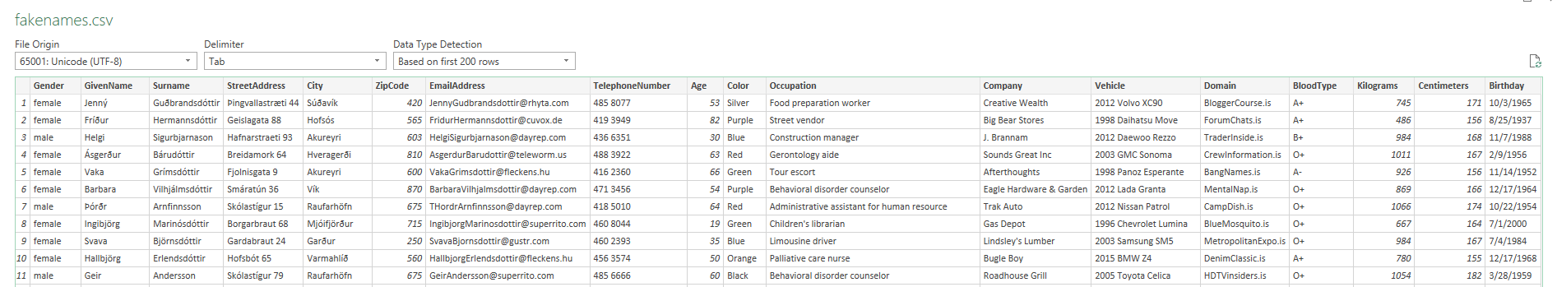

1. Notið cut skipunina til prenta út alla blóðflokka(BloodType) í fakenames.csv skránni.

**Skipun:**

1. Notið cut skipunina með pípu| og sort til að fá öll bæjarnöfnin úr skránni facename.csv í stafrófsröð. Endið á því að setja niðurstöðuna í sér texta skjal bæjir.txt

**Skipun:**

1. Sýnið fyrstu 5 línurnar í fakenames.csv skránni með head skipuninni

**Skipun:**

1. Sýnið síðust 5 línurnar í fakenames.csv skránni

**Skipun:**

1. Finnið alla þá sem heita Geir, Barbara og Svava

**Skipun:**

**´**

1. Hvar eiga þessar Barbörur heima?

**Skipun:**

1. Hver á þetta símanúmer485 8077?

**Skipun:**

1. Hversu margir búa í póstnúmeri (ZipCode) 200 (cat, cut, grep).

**Skipun:**

1. Hvað heita þau að fornafni (GivenName) og hvað eru þau há í sentímetrum ?

**Skipun:**

1. Hversu margir eiga Lödur (grep).

**Skipun:**

1. Hvað heita þessir einstaklingar (fornafn), sem eiga Lödur?

**Skipun:**

Gangi ykkur vel.